УТВЕРЖДЕНО
постановлением главы Завитинского района
от 22 декабря 2021 г. № 639
(в редакции от 19.08.2022 № 705)

Муниципальная программа «Формирование современной городской среды на территории города Завитинска»

1.Паспорт

Наименование муниципальной программы | Формирование современной городской среды на территории города Завитинска
Координатор муниципальной программы | Отдел муниципального хозяйства администрации Завитинского муниципального округа
Участники муниципальной программы | Администрация Завитинского муниципального округа
Цель муниципальной программы | Повышение уровня комплексного благоустройства для улучшения качества жизни граждан на территории города Завитинска
Задача муниципальной программы | Совершенствование благоустройства территорий путем содействия в организации обустройства дворовых территорий многоквартирных домов и общественных пространств с вовлечением заинтересованных граждан и организаций в процесс реализации мероприятий.
Объемы ассигнований местного бюджета муниципальной программы (с расшифровкой по годам ее реализации), а также прогнозные объемы средств, привлекаемых из других источников | На финансирование программы планируется затратить 14 155 117,15 руб., в том числе по годам:  2022 г. – 4 549 859,48руб.;  2023 г. – 4 549 859,48 руб.;  2024 г. – 5 055 398,19 руб.;  Средства местного бюджета составят 141 551,16 руб., в том числе по годам:  2022 г. - 45 498,59 руб.;  2023 г. - 45 498,59 руб.;  2024 г. - 50 553,98 руб.;  Средства федерального бюджета составят 13 591 642,38 руб., в том числе по годам:  2022 г. - 4 369 230,06 руб.;  2023 г. -4 369 230,06 руб.;  2024 г. - 4 853 182,26 руб.;  Средства областного бюджета составят 421 923,61 руб., в том числе по годам:  2022 г. -135 130,83 руб.;  2023 г. - 135 130,83 руб.;  2024 г. -151 661,95 руб.;  Внебюджетные источники составят 0,00 руб., в том числе по годам:  2022 г. - 0,00 руб.;  2023 г. -0,00 руб.;  2024 г. - 0,00 руб.
Ожидаемые конечные результаты реализации муниципальной программы | 1. Увеличение количества благоустроенных дворовых территорий многоквартирных домов в рамках программы на 2 ед.  2. Увеличение количества благоустроенных общественных территорий на 13 ед.  3. Процент заинтересованных лиц (собственников помещений многоквартирных домов) в выполнении минимального перечня работ по благоустройству дворовых территорий многоквартирных домов не менее 30 %.

2. Характеристика сферы реализации муниципальной программы

До 2022 года мероприятия по благоустройству дворовых и общественных территорий реализовывались в рамках муниципальной программы «Формирование современной городской среды на территории города Завитинска на 2018-2024 годы». Разработчиком и реализатором муниципальной программы являлась администрация города Завитинска.
Проблема благоустройства территории города Завитинска является насущной, требующей каждодневного внимания и эффективного решения. Формирование комфортной среды проживания для жителей города и обеспечение безопасности жизнедеятельности населения путем совершенствования и улучшения эстетичного вида территорий, предназначенных для массового отдыха населения, обеспечиваются комплексом условий, создаваемых им самим, так и властью.

Перечень общественных территорий города Завитинска представлен в таблице № 1.

Таблица № 1
Перечень общественных территорий города Завитинска
№ п/п | Наименование территории | Адрес местонахождения территории | Год реализации
1 | Городской парк | ул. Куйбышева, 30 | 2019
2 | Автогородок | ул. Красноармейская | 2020
3 | Зона отдыха | ул. Кооперативная,59 | 2021
4 | Детская площадка «Винни Пух» | пер. Почтовый | 2022
5 | Железнодорожный сквер | ул. Кирова, 19 | 2023
6 | Аллея | пер. Почтовый, 2 | 2024
7 | Парк | ул. Зеленая, 2 | 2024
8 | Городская площадь | ул. Кооперативная в границах улиц Красноармейская - Куйбышева | 2024
9 | Сквер | угол ул. Бульварная – ул. Комсомольская | 2024
10 | Сквер памяти репрессированным гражданам Завитинского района | ул. Куйбышева, 55 | 2024
11 | Парк «Победы» | ул. Осовиахимовская, 8 | 2024
12 | Детская площадка | ул. Дзержинского | 2024
13 | «Спортивно-игровая площадка» | ул. Куйбышева, 59 | 2024

Единый комплекс, охватывающий детский парк «Винни – Пух» и городскую площадь, является любимым местом отдыха жителей города Завитинска, так как расположен в центре города, имеет зеленые насаждения, малые архитектурные формы и объекты дизайна. На территории единого комплекса работает аттракцион «Батут», оказываются услуги по продаже мороженого и прохладительных напитков. Существует необходимость дальнейшего развития этого комплекса, что подразумевает проведение работ по установке нового оборудования, предназначенного для использования детьми (спортивных, игровых комплексов и каруселей), увеличение зон озеленения и освещения, дополнительного размещения малых архитектурных форм (скамеек, урн, декоративных светильников). Также по периметру детского парка отсутствуют оградительные конструкции. На территории единого комплекса также отсутствуют приспособления для маломобильных групп населения (опорные поручни, специальное оборудование на детских спортивных и спортивных площадках, спуски, пандусы для обеспечения беспрепятственного перемещения).
Парк «Победы» включает в себя многочисленные элементы внешнего благоустройства, посвященные подвигу русского народа в Великой Отечественной Войне 1941-1945 гг. Площадь парковой зоны составляет 56770 кв.м. Значительная часть территории парка засажена деревьями. В Парке Победы проводятся массовые мероприятия, посвященные священным датам.
По периметру парка отсутствуют оградительные конструкции, требует ремонта дорожное покрытие проезжей части, пешеходных дорожек, тротуаров, недостаточно освещена территория парка, отсутствуют малые архитектурные формы. Также отсутствуют приспособления для маломобильных групп населения. Актуальным является оформление парка в архитектурном стиле советского периода. В целях реализации данного направления развития парка потребуется проведение работ по его оснащению элементами благоустройства соответствующего стилистического решения.
Сквер (ЖД) расположен в железнодорожном районе города. Общая площадь территории составляет 13537 кв.м. В зоне сквера расположены зеленые насаждения и детская площадка. Для данного сквера характерны те же проблемы, как и для парка «Победы» (необходим ремонт дорожного покрытия проезжей части, дорожного покрытия пешеходных дорожек, отсутствует контейнерная площадка и малые архитектурные формы, недостаточно освещения, нет приспособлений для маломобильных групп населения).
В качестве парковой территории многофункционального назначения данный сквер требует проведения мероприятий по восстановлению всех объектов благоустройства, оснащению осветительными точками и оградительными конструкциями, созданию на территории сквера современной детской площадки.
На территории города Завитинска расположены два земельных участка, предназначенные на перспективу для комплексного благоустройства их под общественные пространства, - это парковая зона по ул. Зеленая площадью 115000 кв.м. и сквер, расположенный углу улиц Бульварная – Комсомольская, площадью 3254 кв.м.
На территории всех мест общественного пользования так же актуальна проблема ремонта (устройства) дождевой канализации либо вертикальной планировки.
Объекты благоустройства дворовых территорий в существующем жилищном фонде города Завитинска находятся в ветхом состоянии и не отвечают в полной мере современным требованиям. Перечень дворовых территорий города Завитинска представлен в таблице № 2
Таблица № 2
Перечень дворовых территорий города Завитинска

№ п/п | Адрес многоквартирного жилого дома | Год реализации
1 | ул. Чкалова, 19 | 2024
2 | ул. Куйбышева, 8 | 2024

Для дворовых территорий города Завитинска в части благоустройства характерны следующие общие проблемы: физический износ асфальтобетонного покрытия, отсутствие освещения и достаточного количества парковочных мест, а также приспособлений для маломобильных групп населения, недостаточное количество либо полное отсутствие детских, спортивных площадок и мест для отдыха.
На сегодняшний день возникла необходимость комплексного подхода к решению задач улучшения благоустройства территории города за счет привлечения средств бюджетов всех уровней. Программно-целевой подход к решению проблем благоустройства необходим, так как:
- дворовые территории многоквартирных домов являются составной частью транспортной системы города. От уровня транспортно-эксплуатационного состояния дворовых территорий многоквартирных домов и проездов к ним зависит качество жизни населения;
- общественные территории города посещают в целях семейного отдыха, нахождения на природе, прогулок с друзьями, развлечений, посещений аттракционов;
- организация мест отдыха на общественных территориях должна осуществляться с учетом доступности, в том числе для лиц с ограниченными возможностями.
Исходя из вышеизложенного, без стройной комплексной системы благоустройства невозможно добиться каких-либо значимых результатов в обеспечении комфортных условий деятельности и отдыха жителей города Завитинска. Важна четкая согласованность действий администрации города и предприятий, обеспечивающих жизнедеятельность города и занимающихся благоустройством. Реализация данной муниципальной программы позволит повысить комфортность проживания населения города Завитинска.

3. Приоритеты государственной политики в сфере реализации муниципальной программы, цели, задачи и ожидаемые конечные результаты
Внешний облик города, его эстетический вид во многом зависят от степени благоустроенности территории, от площади озеленения. Создание условий для системного повышения качества и комфорта городской среды путем реализации первоочередных мер по благоустройству общественных и дворовых территорий многоквартирных домов. Целью программы является повышение уровня комплексного благоустройства для улучшения качества жизни граждан на территории г. Завитинска. Для осуществления этой цели необходимо решить следующую задачу - совершенствование благоустройства территорий путем содействия в организации обустройства дворовых территорий многоквартирных домов и общественных пространств с вовлечением заинтересованных граждан и организаций в процесс реализации мероприятий.
Выполнение всего комплекса мероприятий, предусмотренных муниципальной программой, создаст условия для благоустроенности и придания привлекательности объектам общего пользования города и дворовым территориям многоквартирных домов.
Необходимым условием реализации Программы является проведение мероприятий по благоустройству общественных и дворовых территорий многоквартирных домов, обеспечивающих физическую, пространственную и информационную доступность для инвалидов и других маломобильных групп населения.
Программа рассчитана на 2022-2024 годы. В связи с требованиями бюджетного законодательства, сезонным характером проводимых мероприятий по обустройству мест общего пользования Программа реализуется в один этап. Задачи муниципальной программы с указанием сроков ее реализации представлены в таблице 3.
Для реализации мероприятий по муниципальной программе подготовлены следующие материалы:
1) визуальный перечень образцов элементов благоустройства, предлагаемых к размещению на дворовой территории, сформированный исходя из минимального перечня работ по благоустройству, представлен в приложении № 4 к муниципальной программе;
2) нормативная стоимость (единичные расценки) работ по благоустройству дворовых территорий, входящих в состав минимального перечня таких работ, представлена в приложении № 5 к муниципальной программе;
3) порядок разработки, обсуждения с заинтересованными лицами и утверждения дизайн – проектов благоустройства дворовых территорий, включаемых в муниципальную программу «Формирование современной городской среды на территории города Завитинска», представлен в приложении № 6 к муниципальной программе;
4) порядок трудового участия заинтересованных лиц в реализации мероприятий по благоустройству дворовых территорий в рамках муниципальной программы «Формирование современной городской среды на территории города Завитинска» представлен в приложении № 7 к муниципальной программе.

Таблица 3
Проблемы, задачи и результаты реализации муниципальной программы

№ п/п | Формулировка решаемой проблемы | Наименование задачи муниципальной программы | Сроки и этапы реализации муниципальной программы | Конечный результат программы
1. | Совершенствование благоустройства территорий путем содействия в организации обустройства общественных территорий | Выполнение работ по ремонту и содержанию объектов благоустройства на общественных территориях | 2022-2024 годы | Увеличение количества благоустроенных общественных территорий
2. | Совершенствование благоустройства территорий путем содействия в организации обустройства дворовых территорий многоквартирных домов | Выполнение работ по благоустройству дворовых территорий многоквартирных домов | 2022-2024 годы | Увеличение количества благоустроенных дворовых территорий

4. Система основных программных мероприятий

В рамках реализации муниципальной программы предусмотрены два направления в сфере благоустройства территории города Завитинска:
1. Благоустройство дворовых территорий многоквартирных домов.
В течение всего периода реализации программы планируется благоустроить 2 придомовых территории, выполнив мероприятия минимального перечня работ:
Минимальный перечень работ включает в себя:
- ремонт дворовых проездов – 2306,87 кв.м;
- освещение дворовых территорий – 12186,0 кв.м., 7 светильников
- установка урн и лавочек – 13 и 15 шт соответственно.
- иные виды работ, в том числе оборудование (ремонт) ливневой канализации, оборудование (ремонт) тротуаров.
Трудовое участие заинтересованных лиц в реализации мероприятий по благоустройству дворовых территорий многоквартирных домов планируется проводить в форме субботников (окрашивание элементов благоустройства, оформление цветников. В качестве документов (материалов), подтверждающих трудовое участие, управляющие компании многоквартирных домов могут представить фото - видеоматериалы, подтверждающие проведение мероприятия с трудовым участием граждан.
2. Благоустройство общественных территорий.
В рамках реализации данного направления планируется благоустройство тринадцати общественных территорий путем реализации следующих мероприятий:
- ремонт дорожного покрытия пешеходных дорожек – 8675,78 кв.м.
- устройство наружного освещения – 87 светильников;
- оформление цветников – 20,7 кв.м.
- установка малых архитектурных форм – 108 шт;
- обустройство детских, спортивных площадок и площадок для отдыха – 6 шт.
- оборудование парковок – 4 шт. (1104,6 кв.м.)
Система основных мероприятий и плановых показателей реализации подпрограммы приведена в приложении № 1 к муниципальной программе.

5. Сведения об основных мерах правового регулирования в сфере реализации муниципальной программы

Предполагаемые к принятию меры правового регулирования в сфере реализации муниципальной программы приведены в приложении № 2 к муниципальной программе.

6. Ресурсное обеспечение муниципальной программы

Ресурсное обеспечение муниципальной программы осуществляется за счет средств федерального, областного и местного бюджетов в объемах, предусмотренных муниципальной программой.
Общий объем средств, необходимый для финансирования муниципальной программы в 2022 - 2024 годах, составляет 14 155 117,15 руб.
Объемы финансирования подлежат ежегодному уточнению исходя из возможностей соответствующего бюджета на очередной финансовый год и плановый период.
Ресурсное обеспечение и прогнозная (справочная) оценка расходов на реализацию мероприятий муниципальной программы из различных источников финансирования изложена в приложении № 3 к муниципальной программе

7. Риски реализации муниципальной программы.
Меры управления рисками

Сводный анализ рисков, их вероятности и силы влияния, а также мер по их минимизации при реализации муниципальной программы приведены в таблице 4.

Таблица 4
Риски невыполнения программы

Наименование рисков |  | Вероятность |  | Сила влияния | Меры управления рисками
Риски, связанные с недофинансированием Программы
Снижение объемов финансирования из районного бюджета |  | средняя | высокая |  | мониторинг эффективности бюджетных вложений; определение приоритетов для первоочередного финансирования
Недофинансирование со стороны местного бюджета |  | средняя | высокая |  | создание стимулов для участия добровольцев (волонтеров) в реализации программы; мониторинг эффективности бюджетных вложений
Риски, связанные с изменением внешней среды
Изменения федерального  и областного законодательства  в сфере жилищно-коммунального хозяйства |  | средняя | высокая |  | разработка предложений по регулированию форм и видов муниципальной поддержки во взаимодействии с организациями жилищно-коммунального хозяйства
Снижение актуальности мероприятий программы |  | низкая | средняя |  | ежегодный анализ эффективности мероприятий программы, перераспределение средств между мероприятиями программы
Риски, связанные с человеческим фактором
Недоверие со стороны жителей города в части доступности мероприятий программы |  | средняя | средняя |  | повышение открытости за счет информирования жителей города об осуществляемых мероприятиях на регулярной основе;  популяризация успешных проектов, реализованных с помощью мер государственной и муниципальной поддержки
Недостаточная активность организаций жителей города Завитинска |  | средняя | средняя |  | корректировка мероприятий программы с привлечением добровольцев (волонтеров)
Риски, связанные с недостоверностью информации
(статистической, налоговой и т.д.)
 | Неправильная оценка перспектив развития сферы и эффективности реализации мероприятий программы из-за получения недостоверной информации | средняя | высокая |  | сотрудничество с налоговыми органами и органами статистики по взаимодействию и информационному обмену по показателям развития сферы жилищно-коммунального хозяйства;  возможность корректировки программных мероприятий и целевых показателей
 | Риски, связанные с негативными природными явлениями
 | Форс-мажорные обстоятельства -стихийные бедствия (лесные пожары, наводнения, засухи, землетрясения) | средняя | средняя |  | выработка скоординированных действий органов МСУ Завитинского муниципального округа по преодолению препятствий.

Приложение № 1
к муниципальной программе

Система основных мероприятий и плановых показателей реализации муниципальной программы

№ п/п | Наименование программы, основного мероприятия | Координатор программы, участники государственной программы | Наименование показателя, ед. измерения | базисный год (2021) | Значение планового показателя по годам реализации |  |  | отношение последнего года к базисному году, %
 |  |  |  |  | 2022 год | 2023 год | 2024 год
1. | Программа «Формирование современной городской среды на территории города Завитинска» | Отдел муниципального хозяйства администрации Завитинского муниципального округа | Увеличение количества благоустроенных общественных территорий | 5 | 6 | 7 | 8 | 160
 |  |  | Увеличение количества благоустроенных дворовых территорий | 0 | 0 | 0 | 2 | -

Приложение № 2
к муниципальной программе

Сведения об основных мерах правового регулирования в сфере реализации муниципальной программы

№ п/п | Вид нормативного правового акта | Основные положения (наименование) нормативного правового акта | Координатор государственной программы, координатор подпрограммы | Ожидаемые сроки принятия
1 | 2 | 3 | 4 | 5
Муниципальная программа «Формирование современной городской среды на территории города Завитинска»
1. | Постановление главы Завитинского муниципального округа | Утверждение дизайн- проектов общественных и дворовых территорий | Администрация Завитинского муниципального округа | 2022-2024 годы

Приложение № 3
к муниципальной программе

Ресурсное обеспечение и прогнозная (справочная) оценка расходов на реализацию мероприятий муниципальной программы области из различных источников финансирования

Статус | Наименование государственной программы, основного мероприятия | Источники финансирования | Код бюджетной классификации |  |  | Оценка расходов (руб.)
 |  |  | ГРБС | РзПР | ЦСР | Всего | 2022 год | 2023 год | 2024 год
1 | 2 | 3 | 4 | 5 | 6 | 7 | 8 | 9 | 10
Муниципальная программа | «Формирование современной городской среды на территории города Завитинска» | Всего | 002 | 0503 | 66.0.00.00000 | 14155117,15 | 4549859,48 | 4549859,48 | 5055398,19
 |  | федеральный бюджет |  |  |  | 13591642,38 | 4369230,06 | 4369230,06 | 4853182,26
 |  | областной бюджет |  |  |  | 421923,61 | 135130,83 | 135130,83 | 151661,95
 |  | местный бюджет |  |  |  | 141551,16 | 45498,59 | 45498,59 | 50553,98
 |  | внебюджетные источники |  |  |  | 0 | 0 | 0 | 0
Основное мероприятие «Формирование современной городской среды» | «Формирование современной городской среды на территории города Завитинска» | Всего | 002 | 0503 | 66.1.F2.00000 | 14155117,15 | 4549859,48 | 4549859,48 | 5055398,19
 |  | федеральный бюджет |  |  |  | 13591642,38 | 4369230,06 | 4369230,06 | 4853182,26
 |  | областной бюджет |  |  |  | 421923,61 | 135130,83 | 135130,83 | 151661,95
 |  | местный бюджет |  |  |  | 141551,16 | 45498,59 | 45498,59 | 50553,98
 |  | внебюджетные источники |  |  |  | 0 | 0 | 0 | 0
Формирование современной городской среды | «Формирование современной городской среды на территории города Завитинска» | Всего | 002 | 0503 | 66.1.F2.55550 | 14155117,15 | 4549859,48 | 4549859,48 | 5055398,19
 |  | федеральный бюджет |  |  |  | 13591642,38 | 4369230,06 | 4369230,06 | 4853182,26
 |  | областной бюджет |  |  |  | 421923,61 | 135130,83 | 135130,83 | 151661,95
 |  | местный бюджет |  |  |  | 141551,16 | 45498,59 | 45498,59 | 50553,98
 |  | внебюджетные источники |  |  |  | 0 | 0 | 0 | 0

Приложение № 4
к муниципальной программе

Визуальный перечень образцов элементов благоустройства, предлагаемых к размещению на дворовой территории, сформированный исходя из минимального перечня работ по благоустройству

Вид работ
1. Ремонт дворовых проездов
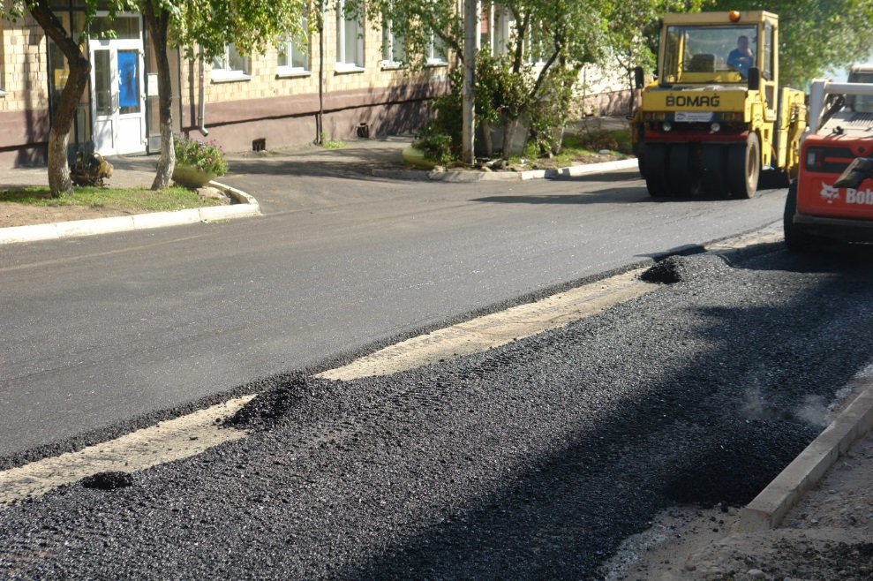

2. Обеспечение освещения дворовых территорий
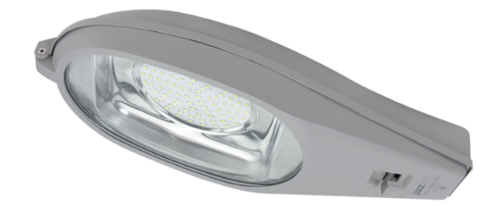 | Светильник светодиодный уличный  Характеристики:  Номинальное напряжение с ….170  В;  Степень защиты IP65;  Способ монтажа – консольный;  Номинальное напряжение по  ….260В.
3. Установка скамеек
Скамья без спинки  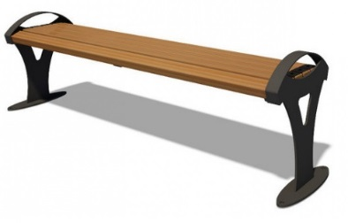 | Характеристики:  Длина скамейки – не менее 1.5 м;  Ширина – не менее 380 мм;  Высота – не менее 600 мм.
Скамья со спинкой  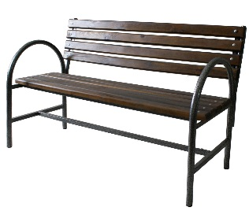 | Характеристики:  Длина скамейки – не менее 2,0 м;  Ширина – не менее 450 мм;  Высота – не менее 600 мм.
4. Установка урн
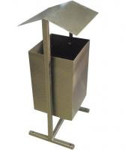 | Урна  размер 0,4*0,4*0,9
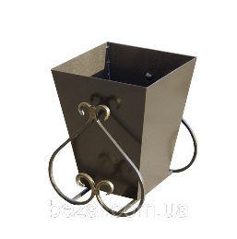 | Урна  размер 0,6*0,35*0,8
5. Оборудование (ремонт) ливневой канализации
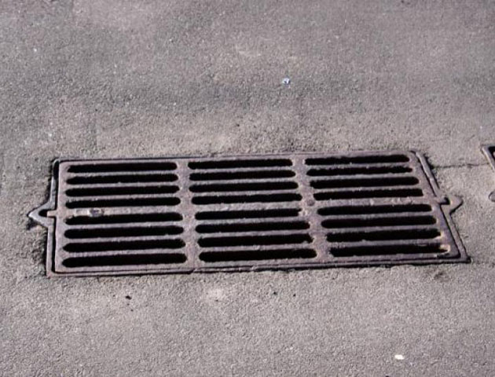 | 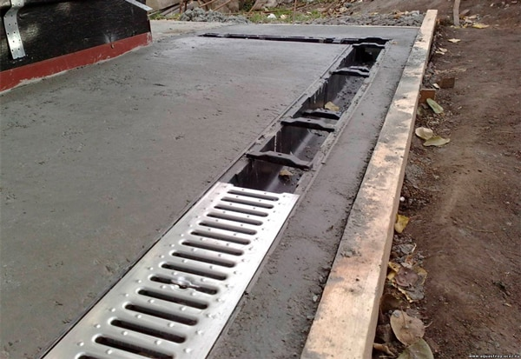

Приложение № 5
к муниципальной программе

Нормативная стоимость (единичные расценки) работ по благоустройству дворовых территорий, входящих в состав минимального перечня таких работ

№ п/п | Наименование работ и затрат | Единица измерения | Стоимость с НДС, руб.
1 | ремонт дворовых проездов
2 | обеспечение освещения дворовых территорий
3 | установка скамеек
4 | установка урн
5 | оборудование (ремонт) ливневой канализации

Приложение № 6
к муниципальной программе

Порядок разработки, обсуждения с заинтересованными лицами и утверждения дизайн – проектов благоустройства дворовых и общественных территорий, включаемых в муниципальную программу «Формирование современной городской среды на территории города Завитинска»

1. Общие положения

1.1. Настоящий Порядок устанавливает процедуру разработки, обсуждения с заинтересованными лицами и утверждения дизайн-проектов благоустройства дворовых территорий, включаемых в муниципальную программу «Формирование современной городской среды на территории города Завитинска».
1.2. Дизайн-проект – проектная, сметная документация, графический и текстовый материал, включающий в себя изображение дворовой территории с планировочной схемой существующего положения, с описанием работ и мероприятий, предлагаемых к выполнению.

2. Разработка дизайн-проектов

2.1. Дизайн-проект разрабатывается с учетом единого подхода к формированию современной комфортной городской среды.
2.2. При разработке дизайн-проектов необходимо соблюдать следующие условия:
1) учитывать сложившуюся застройку;
2) формировать сеть внутридворовых пешеходных пространств с учетом безопасности движения пешеходов, как единую взаимосвязанную общегородскую систему, взаимоувязанную с функционально-планировочной организацией города и окружающим ландшафтом;
3) предусматривать применение современных технологий и материалов, отвечающих требованиям безопасности, практичных в использовании;
4) обеспечивать совместимость с общим архитектурным обликом территории (цветовые решения, функциональные зоны);
5) обеспечивать повышение информативности и комфортности городской среды в рамках дворовой территории;
6) производить согласование с владельцами подземных коммуникаций;
7) обеспечивать соответствие дизайн-проекта действующим санитарным и строительным нормам и правилам;
8) предусматривать рациональное использование средств (в отношении качества применяемых материалов и выполняемых работ).
Для системного решения градостроительных проблем города и создания многообразия и высоких эстетических качеств застройки необходимо отдавать предпочтение комплексному благоустройству дворовых территорий с целью гармонизации городской среды, завершенности городской застройки, архитектурно-пространственной связи старых и новых элементов благоустройства.
2.3. Дизайн-проект должен учитывать рельеф местности, быть адаптированным к фактическим границам дворовой территории.
2.4. Дизайн-проект должен предусматривать проведение мероприятий по благоустройству дворовой территорий с учетом необходимости обеспечения физической, пространственной и информационной доступности зданий, сооружений, дворовых территорий для инвалидов и других маломобильных групп населения.
2.5. Разработка дизайн-проекта осуществляется с учетом минимального перечня работ по благоустройству дворовых территорий МКД.
2.6. Дизайн-проект должен быть оформлен в письменном виде и содержать следующую информацию:
наименование дизайн-проекта по благоустройству дворовой территории, включающее адрес МКД;
текстовое и визуальное описание предлагаемого проекта, перечня (в том числе в виде соответствующих визуализированных изображений) элементов благоустройства, предлагаемых к размещению на соответствующей дворовой территории;
наличие согласований предлагаемого размещения элементов благоустройства на дворовой территории с ресурсоснабжающими организациями;
2.7. Требования к составу и содержанию дизайн-проекта:
1) текстовая часть - пояснительная записка;
2) технико-экономические показатели (в составе пояснительной записки или на чертежах), необходимые для определения объемов работ по благоустройству, в том числе:
площадь территории благоустройства;
площадь площадок дворового благоустройства;
площадь тротуаров, пешеходных дорожек;
площадь проездов;
площадь озеленения;
иные показатели, необходимые для определения объемов работ, предусмотренных дизайн-проектом;
3) схема благоустройства дворовой территории (рекомендуемый масштаб схемы 1:500) с проставленными размерами и площадями, на которой отображаются:
новые внутридворовые проезды, тротуары, пешеходные дорожки;
участки ремонта (восстановления разрушенных) тротуаров, проездов, дорожек и площадок различного назначения;
территории, подлежащие озеленению, в том числе обозначение мест организации газонов (посев трав), участков посадки зеленых насаждений (деревьев, кустарников);
места установки (размещения) малых архитектурных форм, а также опор (конструкций) наружного освещения;
размещение носителей информации (при необходимости);
устройство ограждений (при необходимости устройства таковых);
4) разбивочный чертеж с соответствующими размерными привязками, выполненный на актуализированной (при наличии) топооснове в масштабе 1:500;
5) чертежи (схемы расположения) на отдельные (типовые и (или) индивидуальные) элементы благоустройства, малые архитектурные формы, опоры (конструкции) наружного освещения;
6) визуализированный перечень образцов элементов благоустройства, предлагаемых к размещению на дворовой территории;
7) экспликация зданий и сооружений, ведомости зеленых насаждений, типов покрытий, малых архитектурных форм и переносимых изделий;
8) мероприятия по проведению работ по благоустройству в соответствии с требованиями обеспечения доступности для маломобильных групп населения;
9) иные схемы, чертежи при необходимости конкретизации объемов и видов работ;
10) сметный расчет стоимости мероприятий (работ).
2.8. Заказчиками работ на разработку дизайн-проектов общественных территорий является администрации города Завитинска.

3. Обсуждение дизайн-проектов

3.1. Разработка дизайн-проектов в отношении дворовых территорий многоквартирных домов осуществляется в соответствии с требованиями Градостроительного кодекса Российской Федерации, а также действующими строительными, санитарными и иными нормами и правилами.
3.2. Дизайн-проекты благоустройства дворовых территорий разрабатываются управляющими компаниями (обслуживающими организациями), собственниками жилья, проходят общественные обсуждения на общих собраниях жильцов многоквартирных домов.
Разработка дизайн-проекта благоустройства дворовой территории многоквартирного дома осуществляется с учетом минимального перечня работ по благоустройству дворовой территории.
Все решения, касающиеся обсуждения благоустройства дворовых территорий, принимаются открыто и гласно, с учетом мнения жителей соответствующих многоквартирных домов. При необходимости и в особо спорных случаях общественные обсуждения проводятся повторно до достижения консенсуса между всеми заинтересованными сторонами.
3.3. Обращения жителей города Завитинска о согласовании или несогласовании дизайн-проекта благоустройства общественной территории, предложенного к обсуждению, в свободной письменной форме принимаются администрацией Завитинского муниципального округа в понедельник и пятницу - с 08.00 до 12.00 по адресу: г. Завитинск, ул. Куйбышева, 44, каб. 20.
3.4. Поступающие обращения подлежат обязательной регистрации в журнале учета входящей корреспонденции.
3.5. В случае отсутствия обращений о согласовании или о несогласовании дизайн-проекта, предлагаемого к обсуждению, соответствующее решение принимает общественная комиссия по обеспечению контроля за ходом реализации муниципальной программы «Формирование современной городской среды на территории города Завитинска» (далее - Комиссия).

4. Согласование и утверждение дизайн-проектов

4.1. Согласование дизайн-проектов благоустройства дворовых территорий осуществляется уполномоченными лицами из числа собственников помещений, указанных в предложениях на участие в отборе дворовых территорий для включения в муниципальную программу, по итогам общественных обсуждений на общих собраниях жильцов многоквартирных домов.
4.2. Согласование дизайн-проекта благоустройства общественных территорий принимается по итогам общественного обсуждения, учитывая заключения Комиссии.
4.3. Дизайн-проект после согласования заинтересованными лицами утверждается Комиссией и оформляется в виде протокола заседания Комиссии.

Приложение № 7
к муниципальной программе

Порядок
трудового участия заинтересованных лиц в реализации мероприятий по благоустройству дворовых территорий в рамках муниципальной программы «Формирование современной городской среды на территории города Завитинска»

1. Общие положения

1.1. Настоящий Порядок регламентирует трудовое участие граждан в выполнении минимального перечня работ по благоустройству дворовых территории в рамках муниципальной программы «Формирование современной городской среды на территории города Завитинска».
Благоустройство дворовых территорий многоквартирных домов представляет комплекс мероприятий, направленных на создание благоприятных, здоровых и культурных условий жизни, трудовой деятельности и досуга населения и осуществляемых органами государственной власти, органами местного самоуправления, физическими и юридическими лицами.
1.2. Под формой трудового участия понимается трудовая деятельность граждан, собственников помещений в многоквартирных домах, подлежащих благоустройству и всех заинтересованных лиц в рамках минимального перечня работ по благоустройству дворовых территории, гражданами, собственниками помещений в многоквартирных домах в соответствии с решением общего собрания собственников помещений в многоквартирном доме.
Трудовое участие граждан по благоустройству территорий может быть внесено на безвозмездной основе в виде следующих мероприятий, не требующих специальной квалификации, таких как:
1) в выполнении на добровольной основе неоплачиваемых работ по благоустройству дворовых территорий, не требующих специальной квалификации, связанных с подготовкой дворовой территории к выполнению работ (земляные работы, снятие старого оборудования, уборка мусора, покраска, озеленение территории);
2) в месячниках (субботниках) по благоустройству территории муниципального образования;
3) подготовка дворовой территории к началу работ (земляные работы);
4) участие в строительных работах — снятие старого оборудования, установка уличной мебели, зачистка от ржавчины, окрашивание элементов благоустройства;
5) участие в озеленении территории — высадка растений, создание клумб, уборка территории;
6) обеспечение благоприятных условий для работников подрядной организации, выполняющей работы (например, организация горячего чая).

2. Организация трудового участия

2.1. Организация трудового участия осуществляется гражданами, собственниками помещений в многоквартирных домах в соответствии с решением общего собрания собственников помещений в многоквартирном доме, дворовая территория которого подлежит благоустройству, оформленного соответствующим протоколом общего собрания собственников помещений в многоквартирном доме.
2.2. На собрании собственников, жителями многоквартирного дома обсуждаются условия о трудовом участии собственников, жителей многоквартирного дома, собственников иных зданий и сооружений, расположенных в границах дворовой территории, подлежащей благоустройству, в мероприятиях по благоустройству дворовых территорий.
Решение о выбранных работах также включаются в протокол общего собрания собственников.
2.3. Организация трудового участия граждан в выполнении мероприятий по благоустройству дворовых территорий, подлежащей благоустройству в 2022-2024 годах, подтверждается документально.
В качестве документов (материалов), подтверждающих трудовое участие, может быть представлена информация о выполнении работ, включающая информацию о проведении мероприятия с трудовым участием граждан, лица, управляющего многоквартирным домом о проведении мероприятий с трудовым участием граждан. При этом рекомендуется в качестве приложения к такому отчету представлять фото, видеоматериалы, подтверждающие проведение мероприятия с трудовым участием граждан.
Документы, подтверждающие трудовое участие, представляются в общественную комиссию по обеспечению контроля за ходом реализации муниципальной программы «Формирование современной городской среды на территории города Завитинска» не позднее 10 календарных дней со дня окончания работ, выполняемых заинтересованными лицами.

